|  |
| --- |
| **Маршрут выходного дня** |
| ***Март Апрель Май*** |
| [Введите подзаголовок документа] |

|  |
| --- |
| Microsoft Office  [Выберите дату]  C:\Users\User\Desktop\jb1-6uaMRG4.jpg |

***Музеи для детей в Петербурге***

**В Петербурге немало мест, где будет интересно побывать юным принцессам. Побродить по сказочным подземельям и пообщаться с персонажами любимых историй, полюбоваться удивительными коллекциями кукол, игрушек и открыток, погулять по тропическому лесу в окружении порхающих вокруг разноцветных бабочек, пообщаться с ласковыми пушистыми кошками и узнать о том, как жили дети сто лет назад, можно в необычных тематических музеях города.**

**МАРТ *1. Музей кукол***

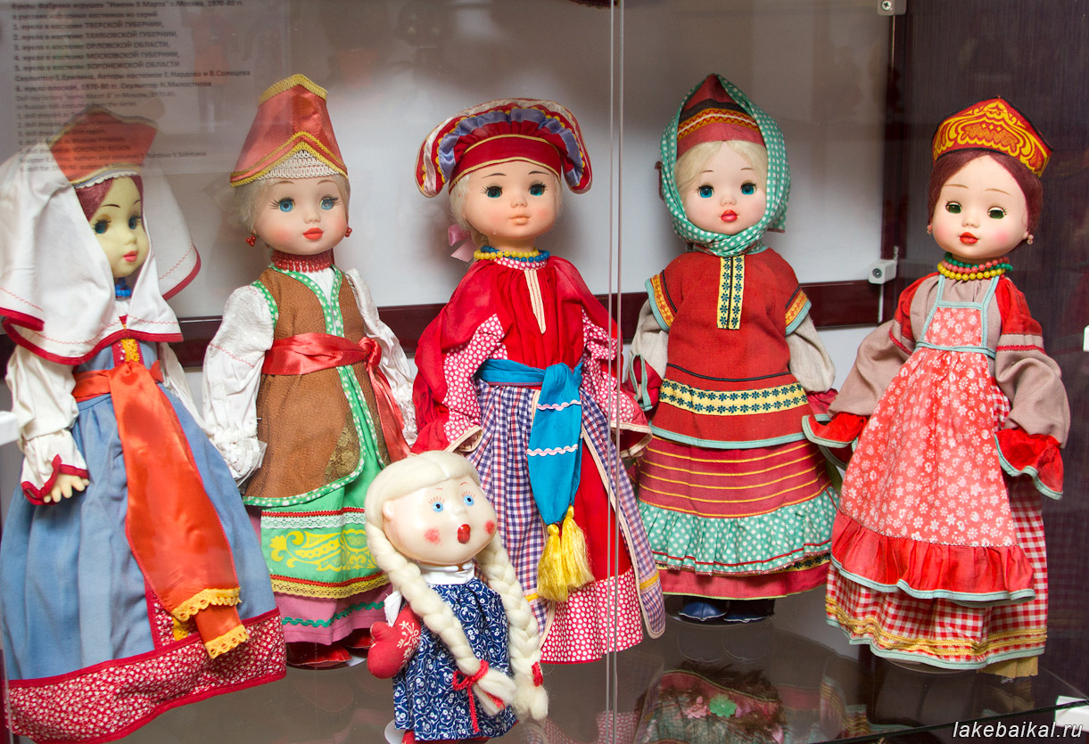

Каких только кукол не увидишь в этом необычном музее! Здесь есть сказочные персонажи, фольклорные и интерьерные куклы, ритуальные куклы для праздничных обрядов, мягкие игрушки и обитатели лесного царства… Экспонаты музея облачены в оригинальные костюмы и располагаются на живописных театрализованных подмостках, словно разыгрывая забавные сценки. При музее работают мастерские, где можно узнать все тонкости создания удивительных игрушек.   
  
— ул. Камская, д. 8   
  
***2. Музей художественного стекла***

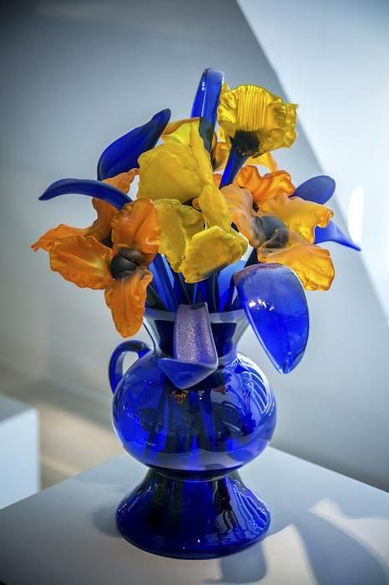

От красоты экспонатов этого музея захватывает дух. Здесь собраны уникальные стеклянные изделия производства Ленинградского завода художественного стекла (ЛЗХС) : изящные цветные фигурки зверей и птиц, граненые и расписные вазы и бокалы, «хрустальные» шахматы, роскошные витражи и панно. В музее проводятся мастер-классы, где дети и взрослые могут овладеть искусством росписи по стеклу.   
  
— Елaгин oстрoв, д. 4   
  
***3. Детский музей открытки***

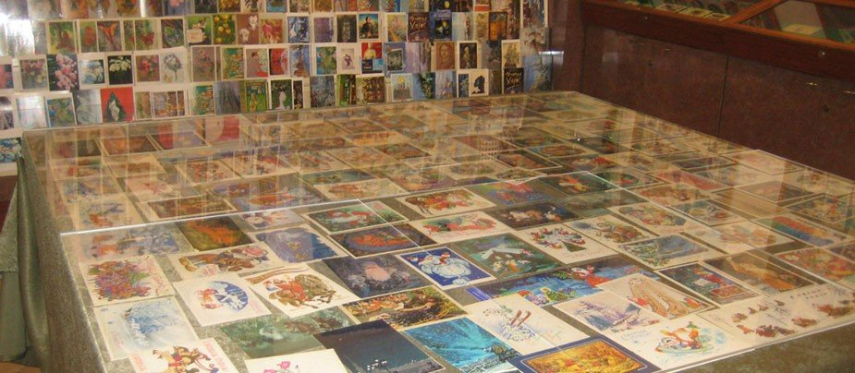

Удивительную коллекцию открыток, которая насчитывает более 250 000 экземпляров, собрали ученики обычной гатчинской школы. В музее можно увидеть старинные и современные открытки, разной тематики – поздравительные и рекламные, посвященные спорту и искусству, истории и охране природы. Экскурсии в этом необычном музее проводят сами школьники.   
  
— г. Гатчина, пр-т 25 Октября, д. 18   
  
***4. Ботанический музей***

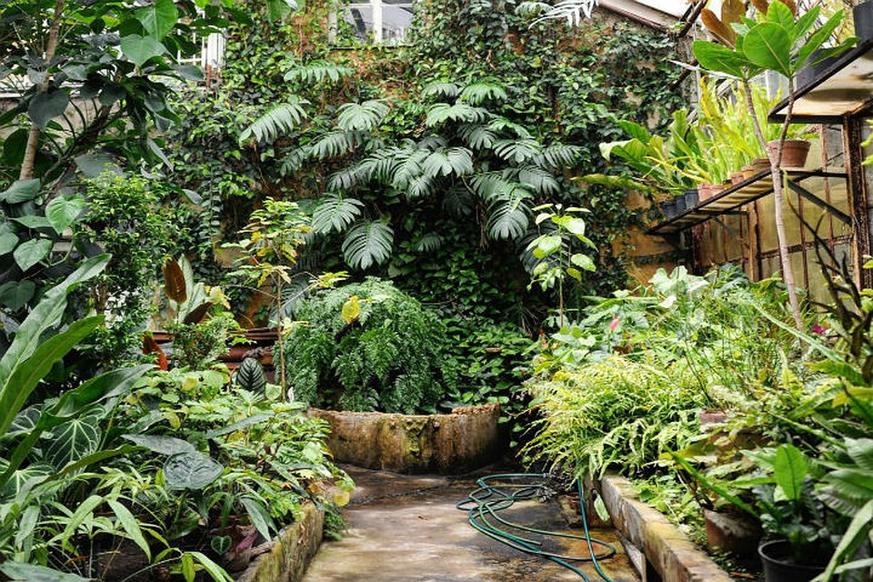

В Ботаническом музее можно увидеть редкие и необычные растения из разных стран мира: гигантские папоротники и экзотические пальмы, бальсовое дерево, из которого был построен знаменитый плот «Кон-Тики» норвежского ученого Тура Хейердала, и «коготь дьявола», железное и хлебное девево. А еще здесь собраны различные предметы, которые человек изготавливает из растений. В музее можно увидеть веревку из осоки, халат из крапивы и каучук, изготовленный из одуванчиков.   
  
— ул. Профессора Попова, д. 2

**АПРЕЛЬ**

***5. Музей Lego***

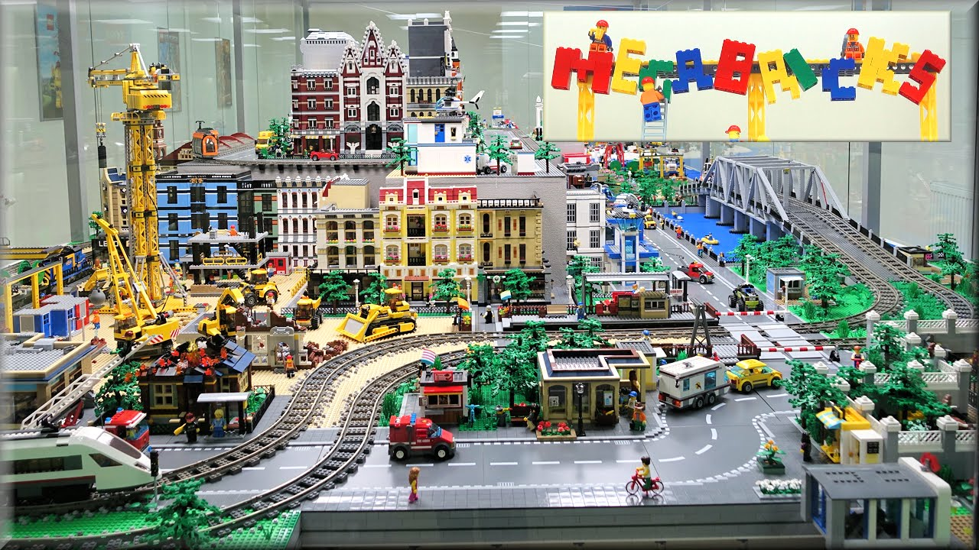

Конструктор LEGO – любимая игра современных детей. В музее, который посвящен возможностям популярного конструктора, можно увидеть целые города с домами, магазинами, автомагистралями, железными дорогами и парками. Есть и необычные конструкции – например, модель Эрмитажа, космическая станция из фильма «Звездные войны», действующие модели роботов.   
  
— пр. Вознесенский, д. 44 

***6. Детский исторический музей 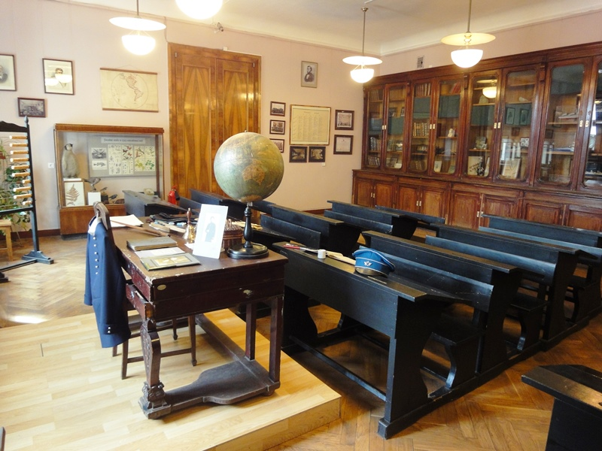***

Увлекательные экскурсии расскажут детям разного возраста об истории России. Они узнают, как жили и учились их сверстники во времена Российской империи и в советское время, какие предметы входили в курс дореволюционных гимназий, что такое тимуровское и пионерское движение, и многое другое. Наглядно представить реалии прошлого им помогут старые фотографии, разнообразные артефакты, записи радиопередач разных лет, отрывки документальной кинохроники.   
  
— ул. Некрасова, д. 23

***7. Музей игрушки***

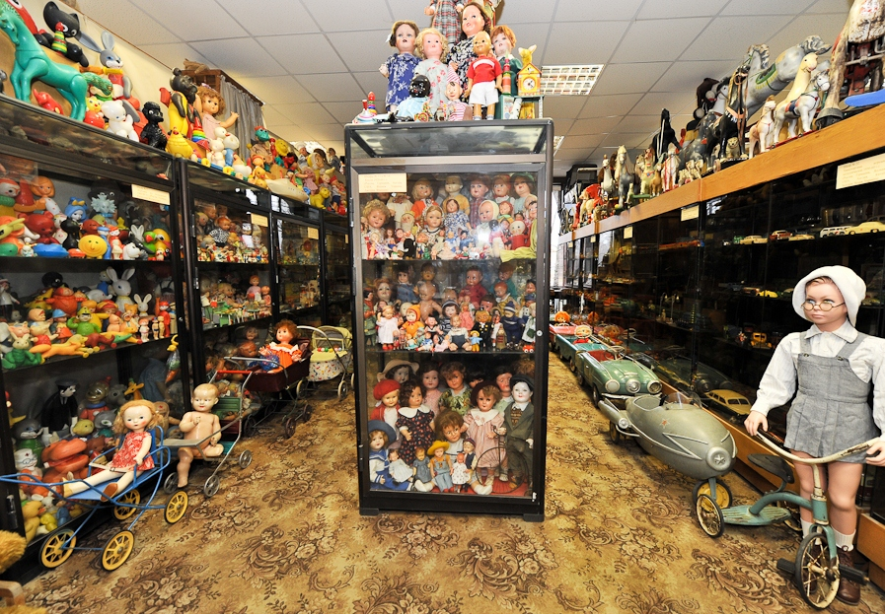

Удивительное место, где собраны детские игрушки разных эпох – роскошно разодетых кукол начала ХХ века, плющевых и деревянных зверей, первые детские электрические железные дороги и заводные автомобильчики, роскошные кукольные домики, лошадок-качалок, целые армии оловянных и пластмассовых солдатиков, машины и самолеты советской эпохи. Здесь ребятишки узнают, какими игрушками играли дети прошлого, а взрослые вспомнят собственное детство.   
  
— набережная реки Карповки, д. 32

***8. Музей живых бабочек «Миндо»***

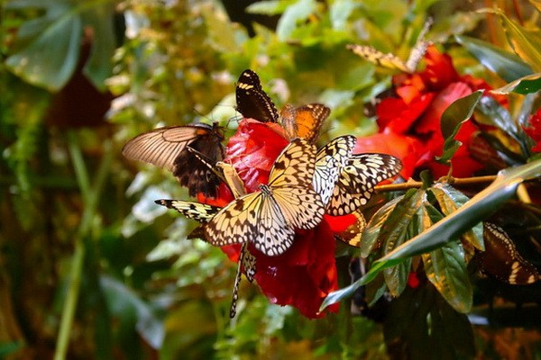

Волшебный мир тропического леса, в котором щебечут экзотические птицы, в бассейне плавают разноцветные рыбки, а вокруг над ароматными цветами порхают сотни разноцветных живых бабочек. Здесь можно увидеть огромных индонезийских бабочек размером почти с ладонь и необычных бабочек с зелеными крылышками, посетить «родильный дом» и своими глазами увидеть, как прекрасные бабочки появляются на свет из куколок.   
  
— ул. Правды, д. 12 (вход в музей под арку, со двора)

**МАЙ *9. Музей истории парфюмерии***



Место, мимо которого не смогут пройти представительницы прекрасного пола независимо от возраста. Здесь можно увидеть духи, изготовленные в XIX и XX веках, и полюбоваться коллекцией флакончиков, каждый из которых – настоящее произведение искусства. Кроме того, гости музея могут посетить мастер-классы по изготовлению духов.   
  
— ул. Прогонная, д. 1 (фабрика «Северное сияние»)   
  
***10. Музей-театр «Сказкин дом» в Александровском парке***

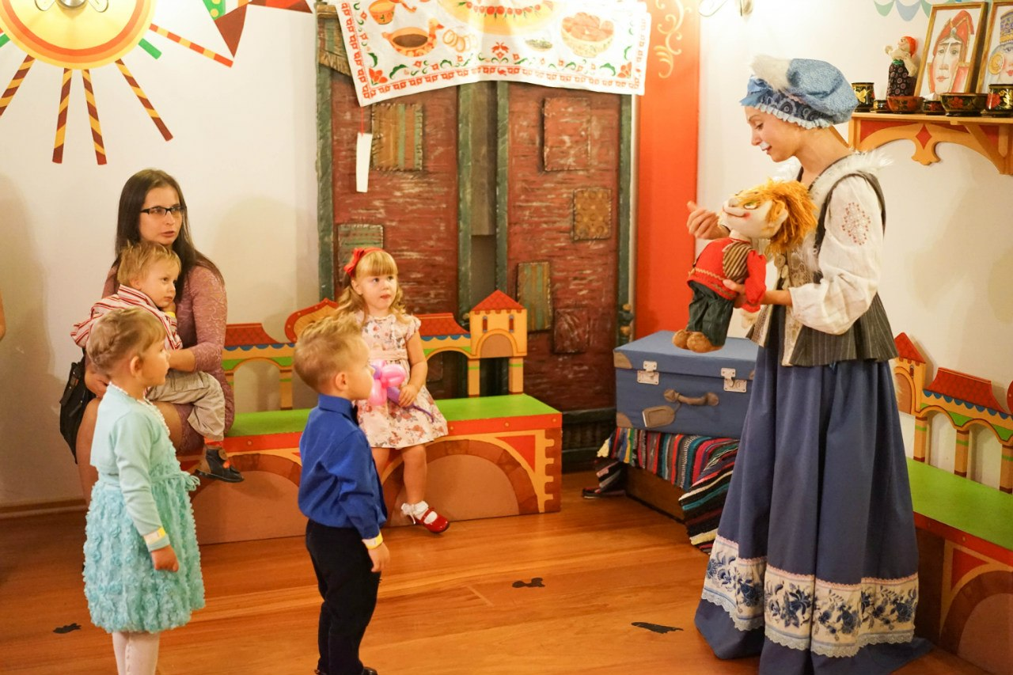Побывать на «Сказочной поляне» и в «Сказочном городе», посетить избушку Бабы-Яги и Королевство кривых зеркал можно в замечательном музее-театре «Сказкин дом». Это волшебное место, где гости музея получают возможность оказаться внутри сказочного действа и принять участие в захватывающих приключениях вместе с любимыми персонажами.   
  
— парк Александровский, 1А   
  
***11. Музей-театр «Сказкин дом» в ТРК Сити-Молл» на Пионерской***

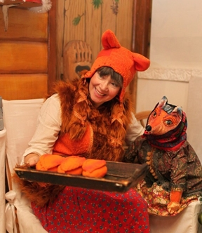

Необычный музей, в котором можно побродить по сказочным лабиринтам, изучить подземелье Кощея Бессмертного, побывать на пиратском корабле и познакомиться с Мэри Поппинс. Увлекательные интерактивные спектакли дают детям возможность увидеть популярные сказки «изнутри» и пообщаться с любимыми героями. А еще гости музея могут принять участие в разнообразных сказочных мастер-классах или отметить день рождения с участием волшебных персонажей.   
  
— пр. Коломяжский, д. 17

***12. Кафе и музей «Республика кошек» 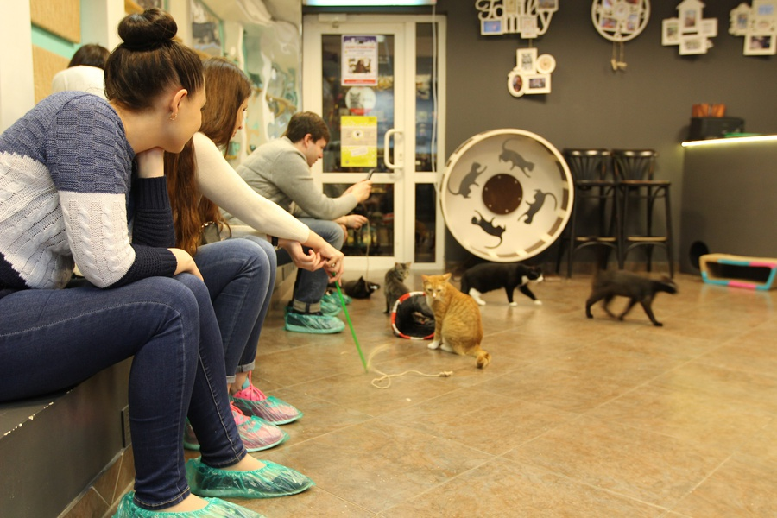***

Арт-кафе, в котором гостей встречают многочисленные кошки разных пород. Здесь можно не только приятно провести время в общении с ласково мурлычущим чудом, но и посмотреть фильмы про кошек, полюбоваться выставкой кошачьих портретов. А если после общения с обитателями кошачьего «царства» у вас появится желание завести пушистого питомца, сотрудники музея предложат альбом со снимками кошек, которые ищут хозяев.   
  
— ул. Якубовича, д. 10 

***13. Петербургский музей кошки 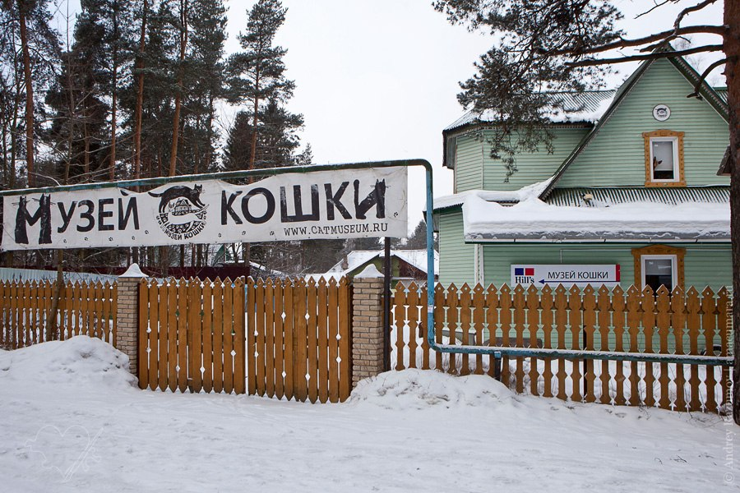***

В уникальном музее собрана обширная коллекция экспонатов, посвященных кошкам. Здесь можно увидеть картины, статуэтки, открытки и сувениры с изображением грациозных пушистых красавиц, сборники пословиц и поговорок о кошках, кошачьи игрушки и даже туалеты. И, конечно же, по залам музея гордо разгуливают живые «экспонаты», которые всегда рады пообщаться с посетителями.   
  
— Всеволожск, Колтушское ш. д. 214